汶上县应急管理局
2022年政府信息公开工作年度报告

本报告由汶上县应急管理局按照《中华人民共和国政府信息公开条例》（以下简称《条例》）和《中华人民共和国政府信息公开工作年度报告格式》（国办公开办函〔2021〕30号）要求编制。
本报告内容包括总体情况、主动公开政府信息情况、收到和处理政府信息公开申请情况、政府信息公开行政复议和行政诉讼情况、存在的主要问题及改进情况、其他需要报告的事项等六部分内容。
本报告所列数据的统计期限自2022年1月1日起至2022年12月31日止。本报告电子版可在“中国·汶上”政府门户网站（http://www.wenshang.gov.cn/）查阅或下载。如对本报告有疑问，请与汶上县应急管理局联系（地址：国防大厦418室，联系电话：0537-7210169）。
一、总体情况
应急管理局认真贯彻落实新修订的《中华人民共和国政府信息公开条例》、《中共中央办公厅、国务院办公厅<关于全面推进政务公开工作的意见>》等文件精神，坚持以公开为常态、不公开为例外，遵循公正、公平、合法、便民的原则，围绕应急管理领域的信息公开，不断加大互动回应力度，深化完善应急管理重点领域信息公开，建立健全政务公开制度，努力提升政务公开质量，更好的保障了人民群众对应急管理工作的知情权、参与权和监督权。
（一）政府信息主动公开情况
2022年1-12月，汶上县应急管理局共发布各类政务信息117条：政务动态34条；应急管理局站点导航71条，其中安监要闻34条，政府公文9条，许可服务5条，法律法规2条，行政处罚10条，执法检查11条；在汶上政府公开“双随机”执法检查情况、重点领域信息等相关信息46条，其中履职依据3条，机构职能1条，领导信息1条，政策文件2条，规划计划1条，行政权力13条，应急管理12条，会议公开2条，公告公示3条，招录及任免信息2条，重要部署执行公开1条，政务公开组织管理1条，政务公开基础建设1条，“双随机”执法检查3条。

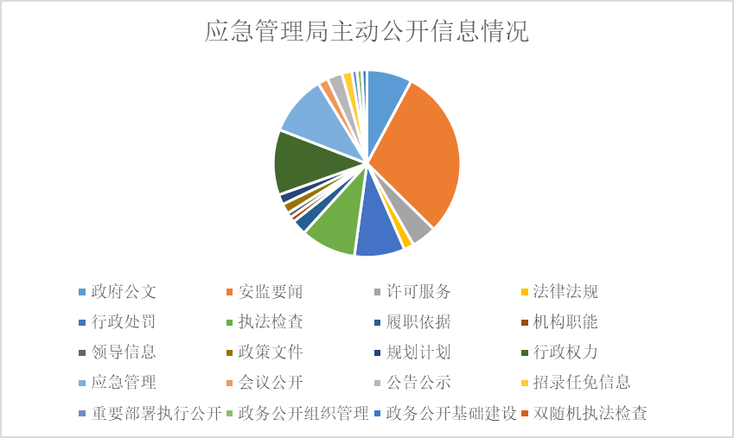

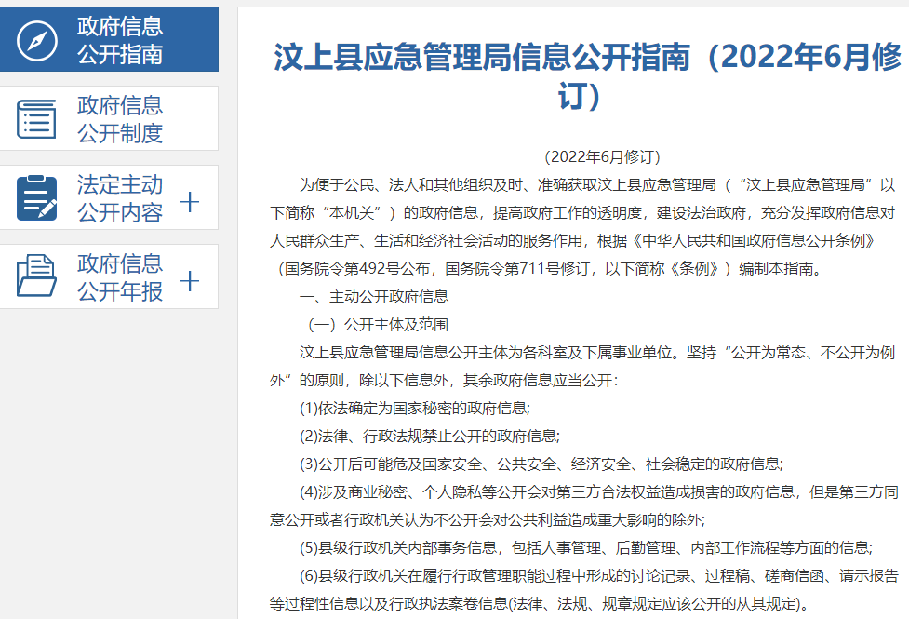

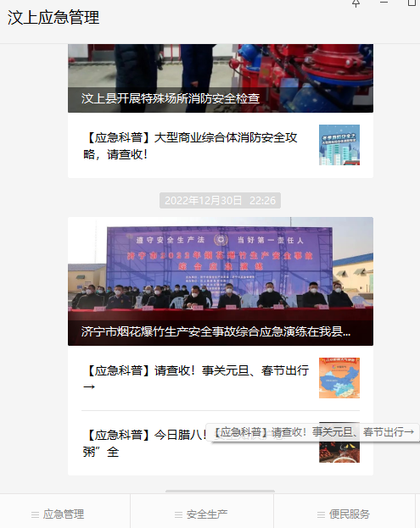

（二）依申请公开政府信息情况
2022年，我局未收到政府信息公开申请。
（三）政府信息管理
坚持把落实政府信息公开工作纳入重要议事日程、纳入依法行政工作之中，进一步明确责任到科室、细化分解任务、抓好贯彻落实。更加深入推进政府信息公开工作，不断加大主动公开信息范围，加强与媒体间合作，有效拓宽信息公开渠道，强化公众参与，接受社会监督，满足公众对行业信息需求。加强对公开信息的保密审查工作，着力制定规范性内部文件，制定了《应急管理局信息公开保密审查制度》，强化干部的责任意识，使得信息公开工作更加有据可依。
（四）平台建设情况
合理利用好汶上县政府门户网站，不断推动信息公开工作，将机构职能、政策文件、人事信息、政务动态、安监要闻等公开目录不断完善，做到完整、准确、规范。对“汶上应急管理”微信公众号精心维护，不断更新，将我局的工作动态、应急要闻充分地展示，发挥利用政务新媒体获取便捷、覆盖广、社会渗透力强的优势，使得政府信息公开不断走进群众、贴近群众，2022年全年共发布微信公众号信息740条。
（五）监督保障情况
我局在原有工作督查制度的基础上，着力推进政府信息公开工作的规范化、制度化建设。成立专门的保密审查小组，对政务公开信息进行合理性审查，对政务公开工作人员合理分配任务，按照“专人专项”原则，进一步明确人员分工，压实工作职责，力求政务公开工作取得新实效。围绕社会重大关切主动回应，不断增强群众的获得感，有效提升主动回应能力。
- 主动公开政府信息情况

第二十条第（一）项
信息内容 | 本年制发件数 | 本年废止件数 | 现行有效件数
规章 | 0 | 0 | 0
行政规范性文件 | 0 | 0 | 0
第二十条第（五）项
信息内容 | 本年处理决定数量
行政许可 | 41
第二十条第（六）项
信息内容 | 本年处理决定数量
行政处罚 | 108
行政强制 | 0
第二十条第（八）项
信息内容 | 本年收费金额（单位：万元）
行政事业性收费 | 0

三、收到和处理政府信息公开申请情况
（本列数据的勾稽关系为：第一项加第二项之和，等于第三项加第四项之和） |  |  | 申请人情况
 |  |  | 自然人 | 法人或其他组织 |  |  |  |  | 总计
 |  |  | 自然人 | 商业  企业 | 科研  机构 | 社会公益组织 | 法律服务机构 | 其他 | 总计
一、本年新收政府信息公开申请数量 |  |  | 0 | 0 | 0 | 0 | 0 | 0 | 0
二、上年结转政府信息公开申请数量 |  |  | 0 | 0 | 0 | 0 | 0 | 0 | 0
三、本年度办理结果 | （一）予以公开 |  | 0 | 0 | 0 | 0 | 0 | 0 | 0
三、本年度办理结果 | （二）部分公开（区分处理的，只计这一情形，不计其他情形） |  | 0 | 0 | 0 | 0 | 0 | 0 | 0
三、本年度办理结果 | （三）不予公开 | 1.属于国家秘密 | 0 | 0 | 0 | 0 | 0 | 0 | 0
三、本年度办理结果 | （三）不予公开 | 2.其他法律行政法规禁止公开 | 0 | 0 | 0 | 0 | 0 | 0 | 0
三、本年度办理结果 | （三）不予公开 | 3.危及“三安全一稳定” | 0 | 0 | 0 | 0 | 0 | 0 | 0
三、本年度办理结果 | （三）不予公开 | 4.保护第三方合法权益 | 0 | 0 | 0 | 0 | 0 | 0 | 0
三、本年度办理结果 | （三）不予公开 | 5.属于三类内部事务信息 | 0 | 0 | 0 | 0 | 0 | 0 | 0
三、本年度办理结果 | （三）不予公开 | 6.属于四类过程性信息 | 0 | 0 | 0 | 0 | 0 | 0 | 0
三、本年度办理结果 | （三）不予公开 | 7.属于行政执法案卷 | 0 | 0 | 0 | 0 | 0 | 0 | 0
三、本年度办理结果 | （三）不予公开 | 8.属于行政查询事项 | 0 | 0 | 0 | 0 | 0 | 0 | 0
三、本年度办理结果 | （四）无法提供 | 1.本机关不掌握相关政府信息 | 0 | 0 | 0 | 0 | 0 | 0 | 0
三、本年度办理结果 | （四）无法提供 | 2.没有现成信息需要另行制作 | 0 | 0 | 0 | 0 | 0 | 0 | 0
三、本年度办理结果 | （四）无法提供 | 3.补正后申请内容仍不明确 | 0 | 0 | 0 | 0 | 0 | 0 | 0
 | （五）不予处理 | 1.信访举报投诉类申请 | 0 | 0 | 0 | 0 | 0 | 0 | 0
 | （五）不予处理 | 2.重复申请 | 0 | 0 | 0 | 0 | 0 | 0 | 0
 | （五）不予处理 | 3.要求提供公开出版物 | 0 | 0 | 0 | 0 | 0 | 0 | 0
 | （五）不予处理 | 4.无正当理由大量反复申请 | 0 | 0 | 0 | 0 | 0 | 0 | 0
 | （五）不予处理 | 5.要求行政机关确认或重新出具已获取信息 | 0 | 0 | 0 | 0 | 0 | 0 | 0
 | （六）其他处理 | 1.申请人无正当理由逾期不补正、行政机关不再处理其政府信息公开申请 | 0 | 0 | 0 | 0 | 0 | 0 | 0
 | （六）其他处理 | 2.申请人逾期未按收费通知要求缴纳费用、行政机关不再处理其政府信息公开申请 | 0 | 0 | 0 | 0 | 0 | 0 | 0
 | （六）其他处理 | 3.其他 | 0 | 0 | 0 | 0 | 0 | 0 | 0
 | （七）总计 |  | 0 | 0 | 0 | 0 | 0 | 0 | 0
四、结转下年度继续办理 |  |  | 0 | 0 | 0 | 0 | 0 | 0 | 0

四、政府信息公开行政复议、行政诉讼情况
行政复议 |  |  |  |  | 行政诉讼
结果维持 | 结果纠正 | 其他结果 | 尚未审结 | 总计 | 未经复议直接起诉 |  |  |  |  | 复议后起诉
 |  |  |  |  | 结果维持 | 结果纠正 | 其他结果 | 尚未审结 | 总计 | 结果维持 | 结果纠正 | 其他结果 | 尚未审结 | 总计
0 | 0 | 0 | 0 | 0 | 0 | 0 | 0 | 0 | 0 | 0 | 0 | 0 | 0 | 0
五、存在的主要问题及改进情况
为切实整改自查2021年发现的问题，进一步深化政府信息公开工作，我局采取以下改进措施：一是进一步提高认识，切实加强对《政府信息公开条例》的学习宣传。继续将政务公开作为本局的工作重要内容，认真抓好抓落实，进一步提高干部职工的思想认识，不断增强做好政务公开工作的责任感和使命感。二是对政务公开工作人员进行业务能力培训，定期开展培训专题会，组织学习研讨，交流政务公开的经验做法，请经验丰富的同志进行经验传授，取得了一定的工作成效，获得服务群体的广泛好评。
2022年存在的主要问题：一是政务公开工作不断依靠现代技术，随着信息时代科学技术的不断发展，要求基层工作人员对于网络技术具有更高的掌握水平，现阶段负责公开工作的基层工作人员工作水平有待提升。二是政务信息公开的形式有待拓展，目前信息公开的的形式还需要丰富。三是做好补差补缺，对照政府信息公开要求，对还没有及时公开的政策及信息进行自查，及时完善相应栏目和相关内容，对于公众关注度高的问题，做好及时维护。
下一步县应急管理局将按照信息公开工作要求、工作标准和网站维护技术规范，严格执行网站信息公开领导审批制度和专人管理维护制度，规范版面编排，努力提高政务信息公开质量，维护政府网站的信息权威性和严肃性；是不断优化政务服务与信息公开，及时发布和转载应急管理信息及工作动态，完善、丰富网站信息内容。
六、其他需要报告的事项
（一）2022年度，公民、法人和其他组织获取政府公开信息时，未收费。
（二）我局人大代表建议和政协提案办理结果公开情况：
县应急管理局2022年共办承办人大代表建议和政协提案共2件。其中人大代表建议0件；县政协委员提案2件。2022年本单位未承办省级、市级人大代表建议和政协提案。吸收采纳情况：我单位承办的2件建议、提案均已按期答复办理。
（三）2022年，我局按要求落实县政府政务公开工作要点，我局全面推进企事业单位信息公开，严格政府信息管理，健全工作协调机制，加强培训考核，持续推进政务公开标准化规范化，依托政府门户网站，积极主动公开2022年应急管理工作动态，加强应急管理法律和政策发布解读，依托政务热线服务中心、政务服务大厅服务窗口积极回应社会关切热点，畅通公众参与渠道，切实提高政务信息公开效能。
（四）我局年度政务公开工作创新情况：一是提高工作人员思想认识，从思想上提升政务公开认可度。汶上县应急管理局从思想认识方面着手，把做好政务公开工作列入重要议事日程，并通过分期培训、专题学习等多种方式，破除固化观念，为政务公开工作的持续开展打下坚实基础。二是严格审查政务公开工作，从内容上保障政务公开可行性。根据政府信息公开的要求，坚持做好信息公开工作，通过完善栏目设置、加大内容保障，引导群众有序政治参与，提高政府部门的公信力。高度重视信息的审核发布工作，持续落实信息审查制度，通过层层审查，保障了信息质量，杜绝为了公开而公开。

